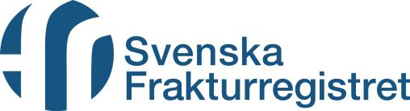

Påminnelse om enkät i Svenska Frakturregistret!
Din skada är registrerad i Svenska Frakturregistret. I samband med ditt skadetillfälle ska du ha fått tillsänt dig ett brev med erbjudande om att besvara en enkät via internet, men vi saknar svar från dig. Vi vore mycket tacksamma om du vill besvara enkäten då svaren är viktiga för att vi ska kunna förbättra behandlingen av skador av den typ som du har drabbats av.
Alla som har drabbats av en fraktur oavsett frakturtyp tillfrågas att besvara denna enkät. Därför kan vissa frågor kännas oväsentliga för just din skada. Vi är dock mycket tacksamma om alla frågor besvaras utifrån din hälsa. Dina svar avidentifieras och sammanställs på gruppnivå ihop med andra patienter som fått samma behandling.
Enkäten går endast att besvara digitalt via dator, mobiltelefon eller surfplatta. Har du inte tillgång till internet så ta gärna hjälp av en anhörig/vän, annars bortse från denna påminnelse. Du har sammanlagt 45 dagar på dig att besvara enkäten.
Gå till webbadress: https://svara.registercentrum.se
Logga in med ditt personnummer och pinkod:______________________
Läs mer om syftet med Frakturregistret och om integritetsskydd på hemsidan www.frakturregistret.se under avsnitt För patienter.
Tack på förhand för din medverkan!
/Traumaansvarig alt verksamhetschef på XXX-kliniken/
Har du funderingar eller frågor vänligen kontakta:
/Kontaktperson för Svenska Frakturregistret på XXX-kliniken + Telefonnummer/
Olof Wolf, Registerhållare, Svenska Frakturregistret
Docent, Överläkare, Ortopedkliniken, Akademiska sjukhuset, Uppsala

